Parrocchia della

CATTEDRALE di PESCIA

9 agosto 2020

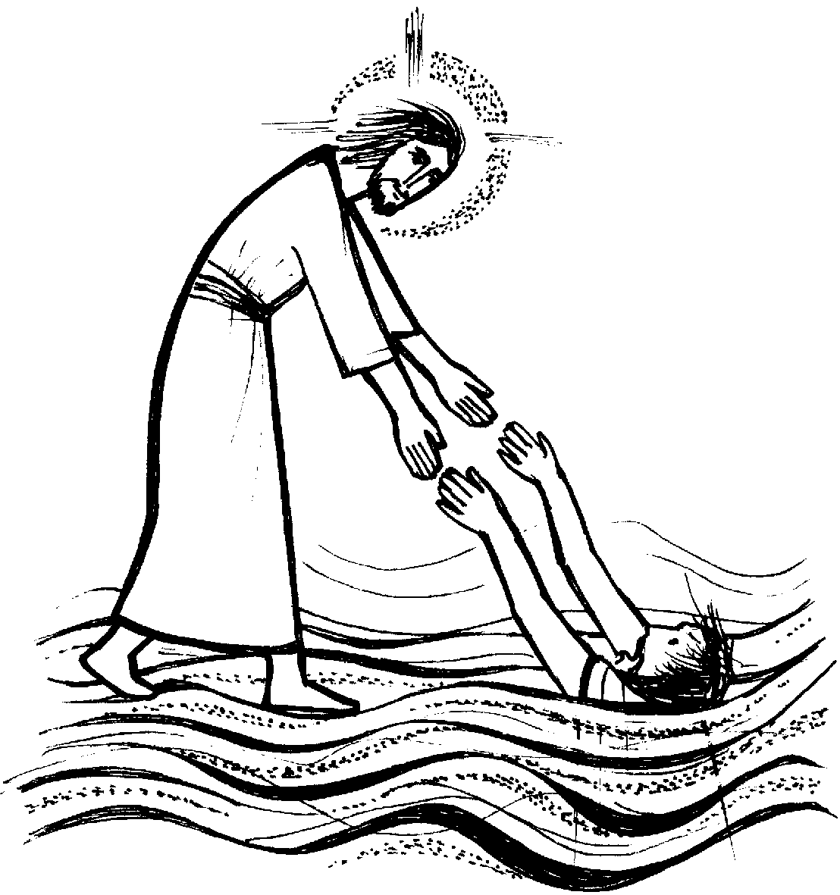
XIX DOMENICA
DEL TEMPO ORDINARIO

RITI DI INTRODUZIONE

TI ESALTO DIO MIO RE
Rit. Ti esalto, Dio, mio re, canterò in eterno a te: io voglio lodarti, Signor, e benedirti. Alleluia.
1 Il Signore è degno di ogni lode, non si può misurar la sua grandezza, ogni vivente proclama la sua gloria, la sua opera è giustizia e verità.

Nel nome del Padre e del Figlio e dello Spirito Santo. Amen.
Il Signore che guida i nostri cuori nell’amore e nella pazienza di Cristo, sia con tutti voi.
E con il tuo spirito.

ATTO PENITENZIALE
Ogni giorno incontriamo e sperimentiamo la nostra fragilità. Chiamati ad una grande missione, portiamo la grazia di Dio in vasi di creta. Chiediamo al Padre delle misericordie di farci conoscere le nostre paure e le nostre fughe, di perdonarle e di rafforzare la nostra fede.
Breve pausa di riflessione personale
Signore, nelle situazioni in cui non abbiamo avuto speranza, abbi pietà di noi.
Signore, pietà.
Cristo, nelle tempeste della vita in cui non abbiamo vinto la paura, abbi pietà di noi.
Cristo, pietà.
Signore, nel vacillare dell’amore in cui non abbiamo avuto fede, abbi pietà di noi.
Signore, pietà.
Dio Onnipotente abbia misericordia di noi, perdoni i nostri peccati e ci conduca alla vita eterna. Amen.

Gloria a Dio nell'alto dei cieli e pace in terra agli uomini di buona volontà. Noi ti lodiamo, ti benediciamo, ti adoriamo, ti glorifichiamo, ti rendiamo grazie per la tua gloria immensa, Signore Dio, Re del Cielo, Dio Padre Onnipotente. Signore, Figlio unigenito, Gesù Cristo, Signore Dio, Agnello di Dio, Figlio del Padre, tu che togli i peccati del mondo, abbi pietà di noi; tu che togli i peccati del mondo, accogli la nostra supplica; tu che siedi alla destra del Padre, abbi pietà di noi. Perché tu solo il Santo, tu solo il Signore, tu solo l'Altissimo, Gesù Cristo, con lo Spirito Santo: nella gloria di Dio Padre. Amen.

COLLETTA
Onnipotente Signore, che domini tutto il creato, rafforza la nostra fede e fa' che ti riconosciamo presente in ogni avvenimento della vita e della storia, per affrontare serenamente ogni prova e camminare con Cristo verso la tua pace. Per il nostro Signore Gesù Cristo, tuo Figlio, che è Dio, e vive e regna con te, nell'unità dello Spirito Santo, per tutti i secoli dei secoli. Amen.

LITURGIA DELLA PAROLA
Prima Lettura
Dal primo libro dei Re
In quei giorni, Elia, essendo giunto al monte di Dio, l’Oreb, entrò in una caverna per passarvi la notte, quand’ecco gli fu rivolta la parola del Signore in questi termini: «Esci e fèrmati sul monte alla presenza del Signore».
Ed ecco che il Signore passò. Ci fu un vento impetuoso e gagliardo da spaccare i monti e spezzare le rocce davanti al Signore, ma il Signore non era nel vento. Dopo il vento, un terremoto, ma il Signore non era nel terremoto. Dopo il terremoto, un fuoco, ma il Signore non era nel fuoco. Dopo il fuoco, il sussurro di una brezza leggera. Come l’udì, Elia si coprì il volto con il mantello, uscì e si fermò all’ingresso della caverna.
Parola di Dio. Rendiamo grazie a Dio

Salmo Responsoriale
R. Mostraci, Signore,
la tua misericordia.
Ascolterò che cosa dice Dio, il Signore:
egli annuncia la pace
per il suo popolo, per i suoi fedeli.
Sì, la sua salvezza è vicina a chi lo teme,
perché la sua gloria abiti la nostra terra. R/.
Amore e verità s’incontreranno,
giustizia e pace si baceranno.
Verità germoglierà dalla terra
e giustizia si affaccerà dal cielo. R/.
Certo, il Signore donerà il suo bene
e la nostra terra darà il suo frutto;
giustizia camminerà davanti a lui:
i suoi passi tracceranno il cammino. R/.

Seconda Lettura
Dalla lettera di san Paolo apostolo ai Romani
Fratelli, dico la verità in Cristo, non mento, e la mia coscienza me ne dà testimonianza nello Spirito Santo: ho nel cuore un grande dolore e una sofferenza continua.
Vorrei infatti essere io stesso anàtema, separato da Cristo a vantaggio dei miei fratelli, miei consanguinei secondo la carne.
Essi sono Israeliti e hanno l’adozione a figli, la gloria, le alleanze, la legislazione, il culto, le promesse; a loro appartengono i patriarchi e da loro proviene Cristo secondo la carne, egli che è sopra ogni cosa, Dio benedetto nei secoli. Amen.
Parola di Dio. Rendiamo grazie a Dio

Canto al Vangelo
Io spero, Signore. Spera l’anima mia, attendo la sua parola.

Vangelo
Dal vangelo secondo Matteo
Dopo che la folla ebbe mangiato, subito Gesù costrinse i discepoli a salire sulla barca e a precederlo sull’altra riva, finché non avesse congedato la folla. Congedata la folla, salì sul monte, in disparte, a pregare. Venuta la sera, egli se ne stava lassù, da solo.
La barca intanto distava già molte miglia da terra ed era agitata dalle onde: il vento infatti era contrario. Sul finire della notte egli andò verso di loro camminando sul mare. Vedendolo camminare sul mare, i discepoli furono sconvolti e dissero: «È un fantasma!» e gridarono dalla paura. Ma subito Gesù parlò loro dicendo: «Coraggio, sono io, non abbiate paura!».
Pietro allora gli rispose: «Signore, se sei tu, comandami di venire verso di te sulle acque». Ed egli disse: «Vieni!». Pietro scese dalla barca, si mise a camminare sulle acque e andò verso Gesù. Ma, vedendo che il vento era forte, s’impaurì e, cominciando ad affondare, gridò: «Signore, salvami!». E subito Gesù tese la mano, lo afferrò e gli disse: «Uomo di poca fede, perché hai dubitato?».
Appena saliti sulla barca, il vento cessò. Quelli che erano sulla barca si prostrarono davanti a lui, dicendo: «Davvero tu sei Figlio di Dio!».
Parola del Signore. Lode a te o Cristo

Credo in un solo Dio, Padre onnipotente, creatore del cielo e della terra, di tutte le cose visibili e invisibili. Credo in un solo Signore, Gesù Cristo, unigenito Figlio di Dio, nato dal Padre prima di tutti i secoli: Dio da Dio, Luce da Luce, Dio vero da Dio vero, generato, non creato, della stessa sostanza del Padre; per mezzo di lui tutte le cose sono state create. Per noi uomini e per la nostra salvezza discese dal cielo, e per opera dello Spirito santo si è incarnato nel seno della vergine Maria e si è fatto uomo. Fu crocifisso per noi sotto Ponzio Pilato, morì e fu sepolto. Il terzo giorno è risuscitato, secondo le Scritture, è salito al cielo, siede alla destra del Padre. E di nuovo verrà, nella gloria, per giudicare i vivi e i morti, e il suo regno non avrà fine. Credo nello Spirito Santo, che è Signore e dà la vita, e procede dal Padre e dal Figlio. Con il Padre e il Figlio è adorato e glorificato, e ha parlato per mezzo dei profeti. Credo la Chiesa, una santa cattolica e apostolica. Professo un solo battesimo per il perdono dei peccati. Aspetto la risurrezione dei morti e la vita del mondo che verrà. Amen.

PREGHIERA DEI FEDELI
Fratelli e sorelle, preghiamo il Signore perché ci aiuti a scoprire la sua presenza e vicinanza negli avvenimenti della nostra vita quotidiana.
Preghiamo insieme dicendo:
Resta con noi, o Signore.
Per la santa Chiesa di Dio: nelle tempeste che sconvolgono il suo cammino nel mondo, ponga in Cristo la sua piena fiducia, preghiamo.
Per coloro che sono vacillanti e deboli nella fede: la testimonianza e la carità di coloro che li circondano, facciano sentire loro la presenza di Dio, preghiamo.
Per la nostra comunità parrocchiale: ogni suo membro sappia approfittare del periodo estivo per scoprire la bellezza del silenzio che aiuta la preghiera e l’ascolto della Parola di Dio, preghiamo.
 Concedi a noi, Signore onnipotente, di saper riconoscerti con gli occhi della fede, qui in terra, per poterti contemplare faccia a faccia con i tuoi santi nel cielo. Per Cristo nostro Signore. Amen.

LITURGIA EUCARISTICA
A nome della Comunità, due persone si rendano disponibili per portare all’altare il pane e il vino, mentre altre due raccolgano le offerte in denaro.

TU FONTE VIVA
1 Tu, fonte viva; chi ha sete beva! Fratello buono, che rinfranchi il passo; nessuno è solo se tu lo sorreggi, grande Signore!
2 Tu, pane vivo; chi ha fame venga! Se tu lo accogli, entrerà nel Regno; sei tu la luce per l’eterna festa, grande Signore!
3 Tu, segno vivo; chi ti cerca veda! Una dimora troverà con gioia; dentro l’aspetti, tu sarai l’amico, grande Signore!

Pregate, fratelli e sorelle, perché questa nostra famiglia, radunata nel nome di Cristo, possa offrire il sacrificio gradito a Dio Padre onnipotente. Il Signore riceva dalle tue mani questo sacrificio a lode e gloria del suo nome, per il bene nostro e di tutta la sua santa Chiesa.

SULLE OFFERTE (in piedi)
Accogli con bontà, Signore, questi doni che tu stesso hai posto nelle mani della tua Chiesa, e con la tua potenza trasformali per noi in sacramento di salvezza. Per Cristo nostro Signore. Amen.

PREGHIERA EUCARISTICA
Il Signore sia con voi.
E con il tuo spirito.
In alto i nostri cuori.
Sono rivolti al Signore.
Rendiamo grazie al Signore nostro Dio.
È cosa buona e giusta.
⁹ È veramente cosa buona e giusta, nostro dovere e fonte di salvezza, rendere grazie sempre e in ogni luogo a te, Signore, Padre santo, Dio onnipotente ed eterno. In ogni tempo tu doni energie nuove alla tua Chiesa e lungo il suo cammino mirabilmente la guidi e la proteggi. Con la potenza del tuo Santo Spirito le assicuri il tuo sostegno, ed essa, nel suo amore fiducioso, non si stanca mai d'invocarti nella prova, e nella gioia sempre ti rende grazie per Cristo Signore nostro. Per mezzo di lui cieli e terra inneggiano al tuo amore; e noi, uniti agli angeli e ai santi, proclamiamo senza fine la tua gloria: Santo, Santo, Santo il Signore Dio dell'universo. I cieli e la terra sono pieni della tua gloria. Osanna nell'alto dei cieli. Benedetto colui che viene nel nome del Signore. Osanna nell'alto dei cieli.

RITI DI COMUNIONE
SYMBOLUM 77
1 Tu sei la mia vita, altro io non ho. Tu sei la strada, la mia verità. Nella tua parola io camminerò finché avrò respiro, fino a quando tu vorrai. Non avrò paura, sai, se tu sei con me: io ti prego, resta con me.
2 Credo in te, Signore, nato da Maria: Figlio eterno e santo, uomo come noi. Morto per amore, vivo in mezzo a noi: una cosa sola con il Padre e con i tuoi, fino a quando - io lo so - tu ritornerai per aprirci il regno di Dio.
3 Tu sei la mia forza: altro io non ho. Tu sei la mia pace, la mia libertà. Niente nella vita ci separerà: so che la tua mano forte non mi lascerà. So che da ogni male tu mi libererai e nel tuo perdono vivrò.
4 Padre della vita, noi crediamo in te. Figlio Salvatore, noi speriamo in te. Spirito d’Amore, vieni in mezzo a noi: tu da mille strade ci raduni in unità e per mille strade, poi, dove tu vorrai, noi saremo il seme di Dio.

DOPO LA COMUNIONE
La partecipazione a questi sacramenti salvi il tuo popolo, Signore, e lo confermi nella luce della tua verità. Per Cristo nostro Signore. Amen.

RITI DI CONCLUSIONE
Il Signore sia con voi.
E con il tuo spirito.
Vi benedica Dio onnipotente Padre e Figlio e Spirito Santo. Amen.
… : andate in pace.
Rendiamo grazie a Dio.

